**Dlaczego warto sprawdzić rekupator Vl-100eu5-e**

**Rekuperator Vl-100eu5-e to wysokiej klasy sprzęt. Sprawdź dlaczego warto się nią zainteresować!**

Czy wiesz, czym jest rekuperator? **Vl-100eu5-e** to centrala wentylacji mechanicznej, której celem jest odzyskiwanie ciepła z zużytego, wywiewanego z budynku powietrza i przekazuje je świeżemu, nawiewanemu do środka powietrzu. Jest to nowoczesne rozwiązanie, które ciągle zyskuje na popularności na rynku budowlanym — głównie dzięki faktowi oszczędzania na takim rozwiązaniu pieniędzy.

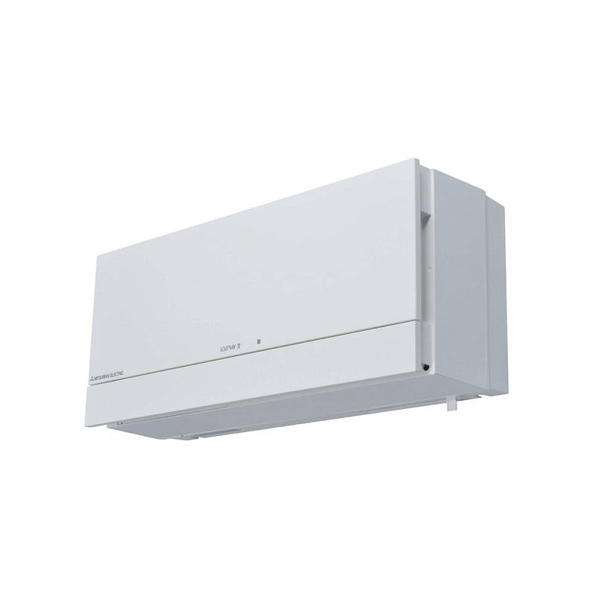

**Dlaczego warto wybrać rekuperator Vl-100eu5-e**

Rekuperator [Vl-100eu5-e](https://www.ecomax.pl/produkt/3576-rekuperator-nascienny-mitsubishi-vl-100eu5-e) to serce rekuperacji, czyli centralna wentylacyjna z odzyskiem ciepła. Zasilana jest z pomocą energii elektrycznej, a głównym zadaniem jest nawiewanie świeżego powietrza do środka domu, a wywiewanie zużytego na zewnątrz. Poprawne zamontowanie rekuperatora gwarantuje odzysk ciepła z zużytego powietrza — a to przełoży się na obniżenie rachunków za ogrzewanie. Wyjątkowość tego rozwiązania polega na tym, że powietrze zużyte mija się z powietrzem świeżym, nawiewanym. Strumienie się mijają, ale nie mieszają, dzięki czemu dochodzi między nimi wymiany energii, dlatego powietrze które wchodzi do środka, zostaje ogrzane. W rekuperatorze znajdują się filtry których zadaniem jest zatrzymanie wszelkich zanieczyszczeń, kurzu oraz różnych owadów. Chronią nie tylko ochronę kanałów oraz wymienników ciepła, ale także gwarantują, że przy zastosowaniu dobrego filtra będziesz miał dopływ świeżego i czystego powietrza.

**Sprawdź ofertę Ecomax!**

Rekuperator *Vl-100eu5-e* i wiele więcej znajdziesz na oficjalnej stronie Internetowej Ecomax! Nie czekaj, sprawdź już teraz ofertę i przekonaj się, że rekuperatory najwyższej jakości znajdziesz na stronie Ecomax.